Załącznik do Uchwały Nr ….. Rady Miejskiej w Stalowej Woli
z dnia …..
Wstępna lokalizacja nowych przystanków komunikacyjnych przy Al. Jana Pawła II w Stalowej Woli
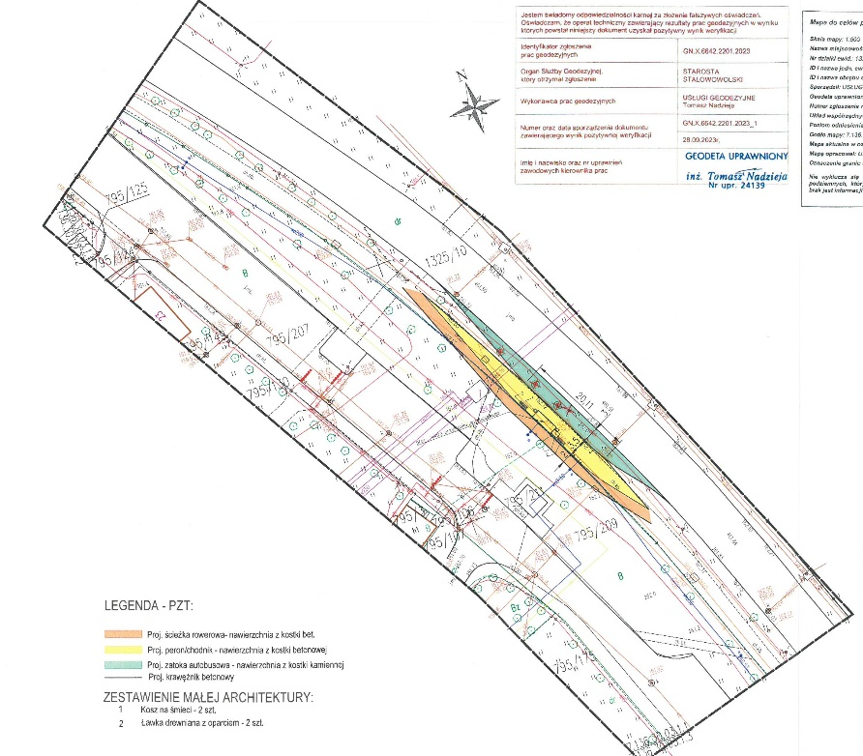
Przystanek nr 1 przy Al. Jana Pawła II, naprzeciw marketu „Stokrotka”

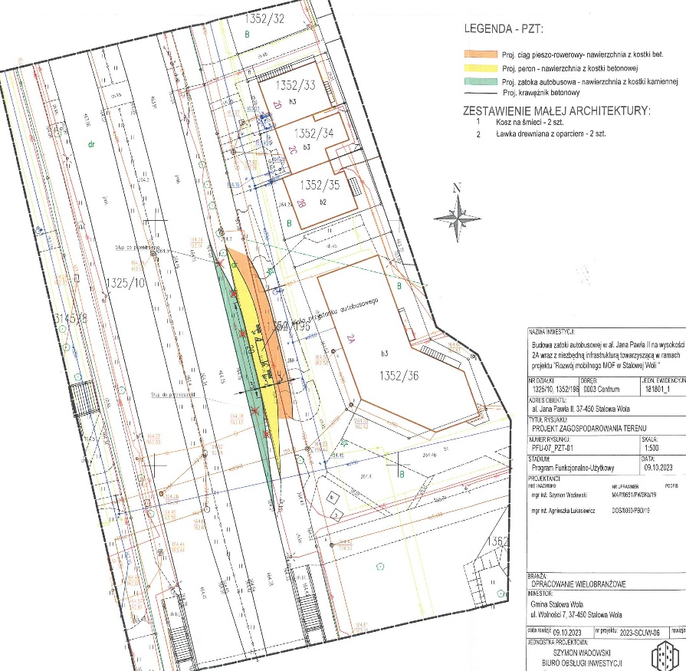
Przystanek nr 2 przy Al. Jana Pawła II, okolice Bazyliki NMP/ budynku mBank

